CurriculumCommissie van start

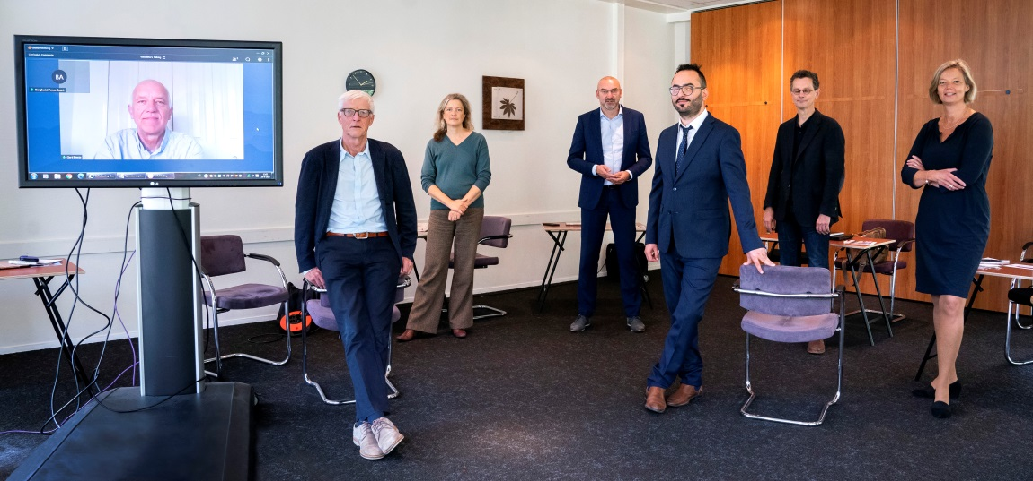

De leden van de CurriculumCommissie -zeer afstandelijk in deze tijden van corona-
met vlnr Gert Biesta, Roel Bosker, Maartje Raijmakers, Roel Kuiper (voorzitter),
Orhan Ağirdağ, Jan van Tartwijk, Nienke Nijveen.

